ASSUNTO :. INDICO PARA QUE O DEPARTAMENTO COMPETENTE REALIZE REPAROS NA MASSA ASFÁLTICA NA ESQUINA DAS RUAS RYNALDO BORIN E MARIA MILANI BONALDO, NO JARDIM SBEGHEN.

DESPACHO:.

SALA DAS SESSÕES ____/____/_____

PRESIDENTE DA MESA

INDICAÇÃO Nº , DE 2017

SENHOR PRESIDENTE,
SENHORES VEREADORES,

INDICO ao Exmo Senhor Prefeito Municipal para que a secretaria competente que realize reparos na massa asfáltica na esquina das Ruas Rynaldo Borin e Maria Milani Bonaldo, no Jardim Sbeghen.
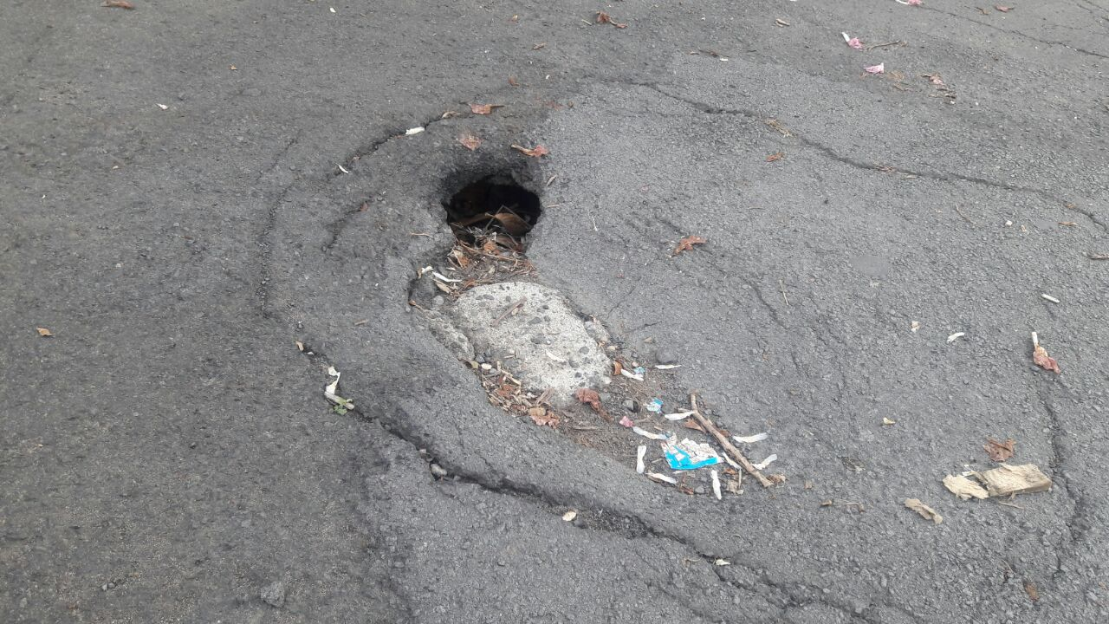

SALA DAS SESSÕES “VEREADOR SANTO RÓTOLLI”, aos 01 de novembro de 2017

VEREADOR LUIS ROBERTO TAVARES

